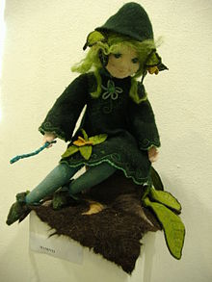

2014

Добрый день, дорогие друзья, это методическое пособие кратко познакомит Вас с историей валяния и инструментами для валяния, и конечно даст рекомендации пошаговые по изготовлению продукта. Приятного чтения!

***Шерсть и другие волокнистые материалы для создания картин***

*Валяние*

[](http://commons.wikimedia.org/wiki/File:Felt_Peth%C5%91_R%C3%B3zsa.jpg?uselang=ru)

Кукла, выполненная в технике фильцевания

Валяние шерсти (фелтинг: от англ. felt — войлок, фильцевание, фильц, набивание) — это особая техника рукоделия, в процессе которой из шерсти для валяния создаётся рисунок на ткани или войлоке, объёмные игрушки, панно, декоративные элементы, предметы одежды или аксессуары. Только натуральная шерсть обладает способностью сваливаться или свойлачиваться (образовывать войлок).

История валяния

Люди обнаружили способность шерсти сваливаться около 8000 лет назад. Для валяния использовали найденные остатки шерсти животных. После одомашнивания мелкого рогатого скота стало возможным использовать состриженную шерсть животных.

В XVI веке появились первые мастерские по изготовлению войлока.

В XIX веке изобрели валяльные прессы и валяльные машины. Валка происходила посредством сдавливания и прокатывания шерсти или при механическом воздействии специальных иголок, которые спутывали шерстяные волокна.

Сегодня для домашнего валяния созданы специальные иглопробивные машины.

Виды валяния

Различают два вида валяния шерсти — сухое и мокрое. При сухом валянии шерсть многократно протыкается специальной иглой до состояния сваливания. Во время этого процесса волокна сцепляются между собой, образуя плотный и однородный материал. Мокрое валяние осуществляется при помощи мыльного или специального раствора. Сначала выкладывается изделие из шерсти, смачивается раствором и при помощи трения производят процесс валяния. Сухое валяние применяется для создания объемных изделий — игрушек, бижутерии, фигурок, авторских кукол, а также нанесения рисунков и узоров на войлок, фетр и предварительно сваленные поделки. Мокрое валяние подходит для изготовления панно, одежды, полотен, одним словом, плоских изделий.

Материалы для валяния

[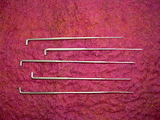](http://commons.wikimedia.org/wiki/File:Felting_needles.jpg?uselang=ru)

[http://bits.wikimedia.org/static-1.23wmf20/skins/common/images/magnify-clip.png](http://ru.wikipedia.org/wiki/%D0%A4%D0%B0%D0%B9%D0%BB:Felting_needles.jpg)

Иглы для сухого валяния

Для сухого и мокрого валяния применяются разные расходные материалы. Для сухого валяния необходимы специальные иглы с засечками. При втыкании такой иглы в шерсть, кусочки волокон зацепляются за засечки и спутываются друг с другом. Для мокрого валяния существуют специальные растворы, но большинство мастеров обходятся обычным или жидким мылом.

Расходные материалы — шерсть мериноса, так называемая гребенная лента. Это основной вид шерсти, используемый для валяния. Шерсть мериноса различается по толщине и мягкости.

Для изготовления изделий из шерсти может так же применяться сливер, синтепон, вата, другая шерсть для набивки. Для декорирования изделий мастера используется шёлк, органза, различные декоративные нити и волокно.

При сухом валянии игрушек могут понадобиться ещё различные материалы для изготовления игрушек: глазки, носики. Они продаются в специализированных магазинах материалов для авторской куклы.

Также существует метод валяния первоначально связанных изделий. Для вязания, как правило, выбирается 100 % шерсть мериноса, не сильно скрученная. Вначале процесса вяжется изделие и затем для того, чтобы изделие свалялось, его стирают в стиральной машине один или два, реже три цикла. Для сохранения формы вязанного изделия целесообразно фиксировать его на форме до стирки.

В последнее время получил распространение — нанофелтинг (англ. nunofelting). Нанофелтинг — это одна из разновидностей мокрого валяния шерсти на шёлке. Таким образом получается новый вид ткани, который впоследствии используется при изготовлении одежды, шарфов и других декоративных украшений.

Разновидности шерсти

Грубая (валеничная) овечья шерсть: светлая и тёмная. Для валяния игрушек и изделий в этническом стиле.

Сливер: расчесанная овечья шерсть, без остевых волосков. Используется как основа для валяния, с последующим наложением шерсти других цветов.

Очес: мелкие волоски с овечьей шерсти. Используется для изготовления фетра, как подложка при изготовлении ковриков, а также для набивки шитых игрушек.

Выбеленка: расчесанная, вытянутая и выбеленная овечья шерсть. Используется как поверхостная для создания светлого фона и для домашнего крашения.

Верблюжка: расчесанная шерсть верблюда. Используется для валяния игрушек и других изделий без использования шерсти-основы.

Полутонкая овечья шерсть: Используется для декора и отделки изделий.

Ангора или мохер: шерсть ангорской козы, с шелковистым блеском. Используется для декора и отделки изделий.

[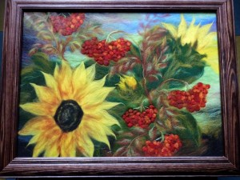](http://teplie-kartini.ru/wp-content/uploads/2012/12/podsolnuhi.jpg)

Картины  из шерсти завоевывают всё большую популярность среди любителей рукоделия. Высокая декоративность работ, особый колорит и живая фактура волокон не может оставить равнодушным ценителей прекрасного. А сам процесс работы с шерстью, несмотря на свою трудоемкость, весьма увлекателен.

Вариантов или техник создания живописных картин из шерсти можно назвать три основных:

 Картины (панно) созданные из шерсти  мокрым способом при помощи воды и мыла. Это валяные картины, представляющие собой полотно. Шерсть при этом сваливается  (свойлачивается), то есть волокна сцепляются между собой, образуя плотный и однородный материал.

Картины (панно) созданные смешанным способом – сначала формируется в технике мокрого валяния полотно, затем на него наносится с помощью специальной иглы рисунок. То есть на первом этапе задаются основные цветовые пятна картины, а на втором этапе сюжет прорисовывается иглой, уточняется. Можно использовать уже готовое нетканое полотно для нанесения рисунка иглой.

 Картины, выложенные из сухой непряденой шерсти на основу под стекло. В этом случае, картина представляет собой многослойный «пирог» из шерсти, зажатый между стеклом и основой (оргалит). Процесс валяния здесь отсутствует, поэтому картина требует жесткого каркаса (обязательно оформление под стекло). См. фото ниже.

[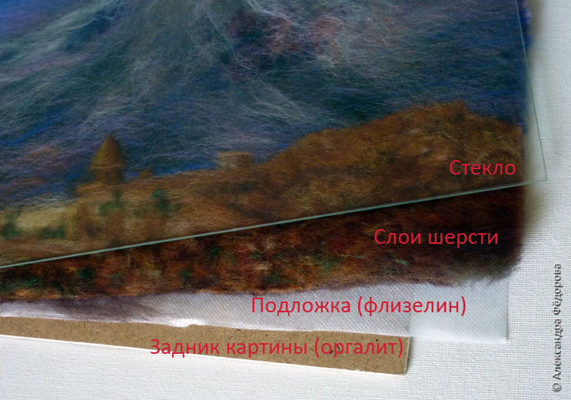](http://teplie-kartini.ru/wp-content/uploads/2012/12/%D0%9A%D0%B0%D1%80%D1%82%D0%B8%D0%BD%D0%B0-%D0%B8%D0%B7-%D1%88%D0%B5%D1%80%D1%81%D1%82%D0%B8-%D0%B8%D0%B7-%D1%87%D0%B5%D0%B3%D0%BE-%D1%81%D0%BE%D1%81%D1%82%D0%BE%D0%B8%D1%82.jpg)

Я создаю картины по третьему способу и хочу рассказать о волокнах, которые чаще всего использую.

Конечно, основной материал для моих картин – это шерсть в виде гребенной ленты или кардочеса.

Гребенная лента или топс – расчесанная шерсть, в которой все волокна вытянуты в одном направлении и уложены в ленту.

[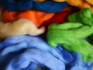](http://teplie-kartini.ru/wp-content/gallery/grebennaya-lenta/grebennaja-lenta1.jpg)

[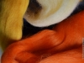](http://teplie-kartini.ru/wp-content/gallery/grebennaya-lenta/grebennaja-lenta2.jpg)

[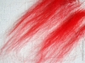](http://teplie-kartini.ru/wp-content/gallery/grebennaya-lenta/grebennaja-lenta3.jpg)

Кардочесанная шерсть (кардочес, «шерстяная вата») – это продукт чесания, в котором в отличие от гребенной ленты все волокна изогнуты и направлены в разные стороны. Она может быть представлена в руне или в виде чесальной ленты.

[](http://teplie-kartini.ru/wp-content/gallery/kardoches/kardoches1.jpg)

[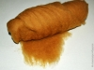](http://teplie-kartini.ru/wp-content/gallery/kardoches/kardoches2.jpg)

[](http://teplie-kartini.ru/wp-content/gallery/kardoches/kardoches3.jpg)

[](http://teplie-kartini.ru/wp-content/gallery/kardoches/kardoches4.jpg)

Для декоративности при выкладке финишных  слоев картины  применяю и другие волокнистые материалы: вискозу, шелк, акрил  и пр.

Вискозные волокна мягкие, гладкие, прямые, с сильным блеском, менее прочные, чем волокнанатурального шёлка.

[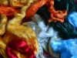](http://teplie-kartini.ru/wp-content/gallery/viskoza/viskoza1.jpg)

[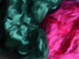](http://teplie-kartini.ru/wp-content/gallery/viskoza/viskoza2.jpg)

[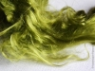](http://teplie-kartini.ru/wp-content/gallery/shelk/silk3.jpg)

[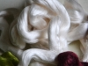](http://teplie-kartini.ru/wp-content/gallery/shelk/silk4.jpg)

[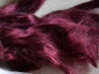](http://teplie-kartini.ru/wp-content/gallery/shelk/silk5.jpg)

Визуально волокна вискозы и шелка различаются не сильно, поэтому взаимозаменяемы.

Работать с вискозой сложно — электризуется, прилипает к стеклу и не держит форму. Зато  элементы картины, выполненные вискозой, блестят (отражают свет), отчего предметы выглядят более выразительными.

Где купить шерсть?

В больших городах — в любом магазине с товарами  для творчества/рукоделия. Однако цены могут быть очень даже немаленькими. Сама я закупаю волокна в интернет-магазинах, при этом шерсть выходит гораздо дешевле (примерно 100-150руб/100г цветного топса — цены варьируются в зависимости от качества волокна (большую роль играет тонина и длина) и фабрики производителя).

Вот ссылка на интернет-магазин Троицкой камвольной фабрики (г. Москва):<http://www.troitskwool.com/catalog/29/>

В Петербурге интернет-магазин:  <http://www.decart-spb.mags.ru/vcd-138/catalog.html>

Валяние из шерсти: делаем совенка. Пошаговый мастер-класс с фото.

18.04.2013

[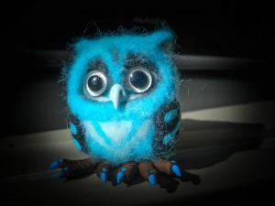](http://handmade-4you.com/wp-content/uploads/2013/04/DSCN8400.jpg)

Совенок. сухое валяние

Делаем из шерсти милого совенка при помощи техники обратной иглы.  Мастер-класс подойдет как для начинающих, так и для  профессионалов. Ну что ж, началась история создания совенка весьма банально: с небольшого эскиза, нарисованного в блокноте пару лет назад. И вот, наконец, дошли руки до превращения эскиза в «живого» совенка.

Итак, материалы всем известны:  шерсть и губка для валяния, иглы (тонкая, толстая и обратная), клей, полимерная глина, акрил «серебро», глазки стеклянные.

[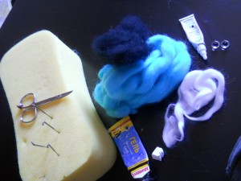](http://handmade-4you.com/wp-content/uploads/2013/04/DSCN8362.jpg)

Совенок. сухое валяние

Начинаем работу, удобно расположившись на диване))))) Толстой иглой формируем овальную заготовку.

[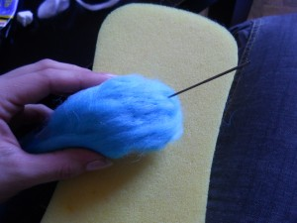](http://handmade-4you.com/wp-content/uploads/2013/04/DSCN8364.jpg)

Совенок. сухое валяние

И полируем заготовку иглой тонкой.

[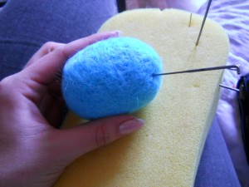](http://handmade-4you.com/wp-content/uploads/2013/04/DSCN8366.jpg)

Совенок. сухое валяние

Этой же иглой начинаем уплотнять место под глазки.

[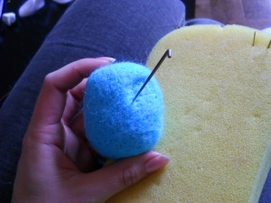](http://handmade-4you.com/wp-content/uploads/2013/04/DSCN8367.jpg)

Совенок. сухое валяние

должно получиться примерно вот так:

[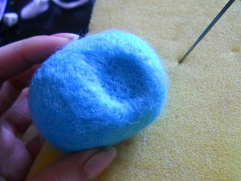](http://handmade-4you.com/wp-content/uploads/2013/04/DSCN8369.jpg)

Совенок. сухое валяние

ну и, конечно же, делаем второй глазик

[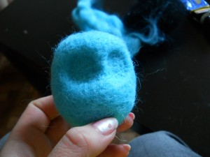](http://handmade-4you.com/wp-content/uploads/2013/04/DSCN8371.jpg)

Совенок. сухое валяние

… и соединяем их. Теперь прикладываем небольшой кусочек шерсти — это будет ухо совенка.

[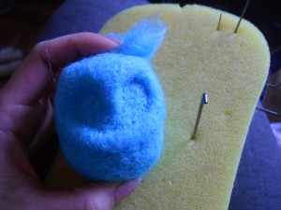](http://handmade-4you.com/wp-content/uploads/2013/04/DSCN8372.jpg)

Совенок. сухое валяние

уплотняем ухо тонкой иглой до тех пор, пока не будет сформирован вот такой бугорок.

[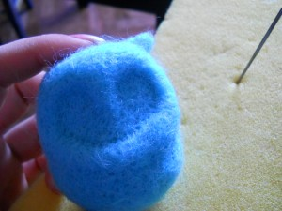](http://handmade-4you.com/wp-content/uploads/2013/04/DSCN8373.jpg)

Совенок. сухое валяние

вот такой ушастик должен получиться:

[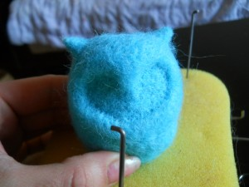](http://handmade-4you.com/wp-content/uploads/2013/04/DSCN8375.jpg)

Совенок. сухое валяние

ушко заполняем небольшим комочком белой шерсти:

[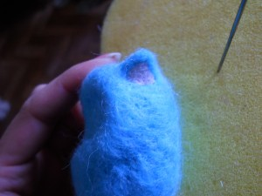](http://handmade-4you.com/wp-content/uploads/2013/04/DSCN8376.jpg)

Совенок. сухое валяние

так же заполняем и углубления под глазки

[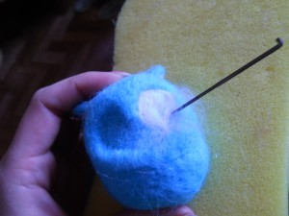](http://handmade-4you.com/wp-content/uploads/2013/04/DSCN8377.jpg)

Совенок. сухое валяние

можно сильно не полировать - это всего лишь подложка.

[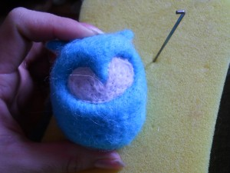](http://handmade-4you.com/wp-content/uploads/2013/04/DSCN8378.jpg)

Совенок. сухое валяние

Ко внутреннему краю углубления приваливаем небольшую полоску черной шерсти.

[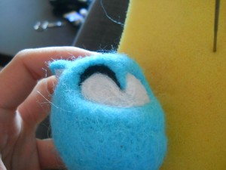](http://handmade-4you.com/wp-content/uploads/2013/04/DSCN8379.jpg)

Совенок. сухое валяние

а пока мы занимаемся отделкой — самое время отвлечься и раскрасить с обратной стороны глазки. У меня — серебро.

[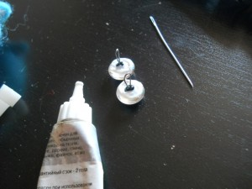](http://handmade-4you.com/wp-content/uploads/2013/04/DSCN8380.jpg)

Совенок. сухое валяние

Глазки сохнут — работа идет: приваливаем на боковую сторону заготовки небольшой кусочек шерсти, формируя форму крыла.

[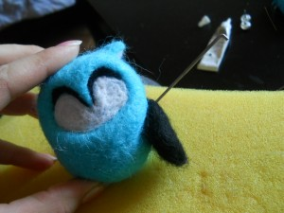](http://handmade-4you.com/wp-content/uploads/2013/04/DSCN8381.jpg)

Совенок. сухое валяние

и приваливаем на крыло перья.

[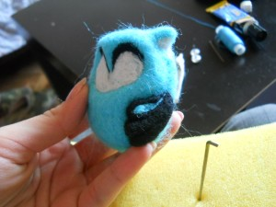](http://handmade-4you.com/wp-content/uploads/2013/04/DSCN8383.jpg)

Совенок. сухое валяние

Когда крылья готовы — приваливаем грудку и продолжаем оформление заготовки.

[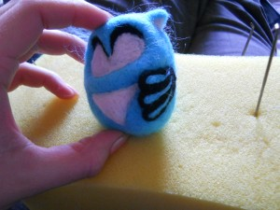](http://handmade-4you.com/wp-content/uploads/2013/04/DSCN8385.jpg)

Совенок. сухое валяние

[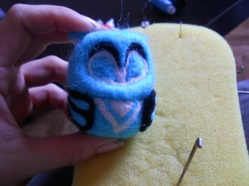](http://handmade-4you.com/wp-content/uploads/2013/04/DSCN8386.jpg)

Совенок. сухое валяние

ножницами аккуратно прорезаем отверстие для глазики

[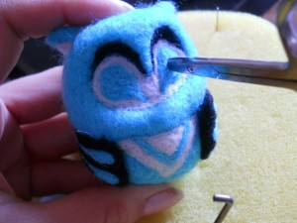](http://handmade-4you.com/wp-content/uploads/2013/04/DSCN8387.jpg)

Совенок. сухое валяние

устанавливаем глазки: я пришивала, но можно и приклеивать.

[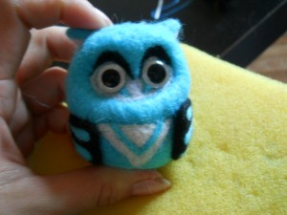](http://handmade-4you.com/wp-content/uploads/2013/04/DSCN8388.jpg)

Совенок. сухое валяние

Теперь осталось добавить последние штрихи, так сказать. Обратной иглой распушаем шерсть, резко выдергивая ее из свалянной заготовки.

[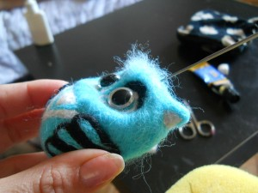](http://handmade-4you.com/wp-content/uploads/2013/04/DSCN8390.jpg)

Совенок. сухое валяние

Специально сфотографировала промежуточный этап работы. Распушаем все, кроме крыльев.

[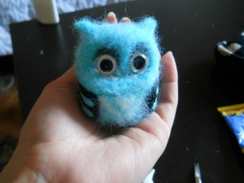](http://handmade-4you.com/wp-content/uploads/2013/04/DSCN8391.jpg)

Совенок. сухое валяние

Вокруг глаз тонируем немного акриловой краской.

[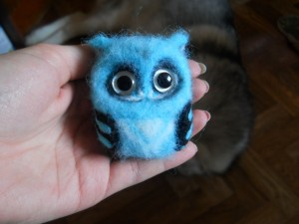](http://handmade-4you.com/wp-content/uploads/2013/04/DSCN8392.jpg)

Совенок. сухое валяние

Осталось сделать клюв и ножки. Для этого нам нужна запекаемая полимерная глина. Лепим. Обжигаем в духовке при 130 градусах и готово!

[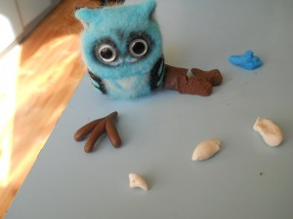](http://handmade-4you.com/wp-content/uploads/2013/04/DSCN8393.jpg)

Совенок. сухое валяние

Вот такая лапка у меня

[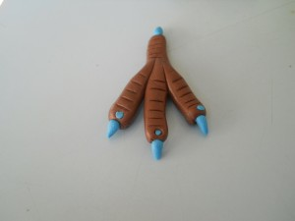](http://handmade-4you.com/wp-content/uploads/2013/04/DSCN8394.jpg)

Совенок. сухое валяние

Приклеиваем на момент все на свои места.

[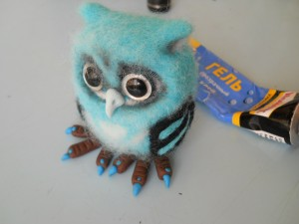](http://handmade-4you.com/wp-content/uploads/2013/04/DSCN8395.jpg)

Совенок. сухое валяние

***Спасибо за внимание! До новых встреч на наших мастер-классах!***

ПРАВИТЕЛЬСТВО САНКТ-ПЕТЕРБУРГА

КОМИТЕТ ПО ОБРАЗОВАНИЮ

Государственное бюджетное образовательное учреждение дополнительного образования детей

Дворец детского (юношеского) творчества Кировского района Санкт-Петербурга

198216, Санкт-Петербург, Ленинский пр., 133, кор.4, лит. А, тел.: (812) 377-20-97,

факс 377-79-42 - директор, [E-mail@ddut@kirov.spb.ru](mailto:E-mail@ddut@kirov.spb.ru)

ОКПО 02098026 ОКОГУ 23280 ОГРН 1027802738490 ИНН/КПП 7805146710/780501001

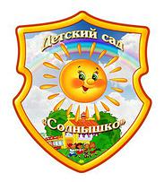

**Сборник подготовила:**

*Заведующий структурным подразделением, методист – Ракутина Евгения Викторовна*

**Контактные данные:**

Адрес: Санкт-Петербург, пр. Стачек, 206.

Телефон / факс: (812)758-12-44

Электронная почта: [ddut@kirov.spb.ru](mailto:ddut@kirov.spb.ru)